**УПРАВЛЕНИЕ ФЕДЕРАЛЬНОЙ СЛУЖБЫ ГОСУДАРСТВЕННОЙ СТАТИСТИКИ  
ПО Г. САНКТ-ПЕТЕРБУРГУ И ЛЕНИНГРАДСКОЙ ОБЛАСТИ**

**(ПЕТРОСТАТ)**

**ПРИКАЗ**

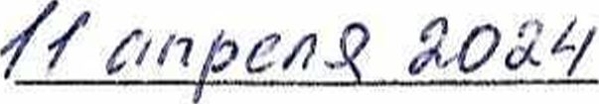

**№40**

**Санкт-Петербург**

Об определении должностного лица в Петростате, ответственного  
за направление в Росстат сведений о лице, замещавшем должность  
федеральной государственной гражданской службы в Петростате, которое  
было уволено (чьи полномочия были прекращены) в связи с утратой  
доверия за совершение коррупционного правонарушения

В целях реализации постановления Правительства Российской Федерации от 05.03.2018 № 228 «О реестре лиц, уволенных в связи с утратой доверия», постановления Правительства Российской Федерации от 12.07.2023 № 1137 «О внесении изменений в Положение о реестре лиц, уволенных в связи с утратой доверия», приказа Росстата от 29.03.2024 № 121 «О внесении изменений в приказ Федеральной службы государственной статистики от 3 декабря 2021 г. № 868» приказываю:

1. Определить Веретельник Ю.А. - ведущего специалиста-эксперта отдела государственной службы и кадров ответственным лицом за направление в Росстат сведений о лице, которое было уволено (чьи полномочия прекращены) в связи с утратой доверия за совершение коррупционного правонарушения для включения его в реестр лиц, уволенных в связи с утратой доверия, а также исключение сведений из него.
2. На периоды временного отсутствия Веретельник Ю.А. полномочия ответственного за направление сведений в Росстат возложить на Коваленко Ю.В. - начальника отдела государственной службы и кадров.
3. Отделу государственной службы и кадров внести соответствующие изменения в должностные регламенты Веретельник Ю.А. и Коваленко Ю.В.

Срок: 25.04.2024.

1. Признать утратившим силу приказ Петростата от 5 апреля 2018 г. № 20 «Об определении должностного лица в Петростате, ответственного за направление в Росстат сведений о включении в реестр лиц, замещавших должность государственной службы в Петростате, к которым было применено взыскание в виде увольнения (освобождение от должности) в связи с утратой доверия за совершение коррупционного правонарушения и уволенных в связи с утратой доверия, а также исключения сведений из него».
2. Контроль за исполнением настоящего приказа оставляю за собой.

Временно исполняющий обязанности руководителя

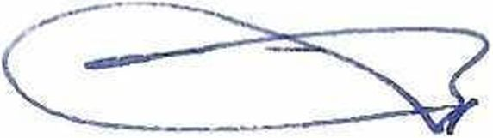

А.М. Кукушкин